Міністерство освіти і науки України
Національний технічний університет України
«Київський політехнічний інститут ім. І. Сікорського»

Кафедра інженерії програмного забезпечення в енергетиці

Практична робота №1
з курсу: «Розробка програмного забезпечення мобільних пристроїв»

Виконала:
студентка 4-го курсу,
групи ТВ-33
Марусіна Яна Олександрівна
Посилання на GitHub репозиторій: https://github.com/wolfymmm/kotlin-course-uni/tree/main/labs/PW01%D0%A2V-33_Marusina_Yana_Oleksandrivna

Перевірив:
Недашківський О.Л.

Київ – 2026
Завдання
Варіант 11: Енергоефективний житловий комплекс.
(Для кожного із завдань реалізовано просунутий рівень складності)
Завдання 1. Створити Compose-застосунок з трьома рівнями складності: базовий (текст, кнопка оновлення, простий фон), середній (змінні дані, випадкова генерація значень, Row/Column), просунутий (анімація зміни значень, Jetpack Compose State, Material Theme).
Завдання 2. Реалізувати Android-проєкт з розрахунком, що залежить від параметрів користувача, у трьох рівнях складності: базовий (підключення Gradle, один параметр), середній (логіка в окремому файлі, кілька параметрів), просунутий (масштабування проєкту, сторонні залежності для візуалізації даних).
Завдання 3. Реалізувати інтерфейс із текстовими полями, зображеннями та кнопками у трьох рівнях складності: базовий (проста форма), середній (кілька кнопок, Row/Column), просунутий (кілька composable-функцій, стан через remember/mutableStateOf, адаптивний layout).
Завдання 4. Реалізувати екран авторизації та реєстрації користувача у трьох рівнях складності: базовий (текстові поля, одна кнопка, базова перевірка на непорожність), середній (додаткові поля, кілька кнопок, Compose State), просунутий (окремі composable-функції, бізнес-логіка валідації, стан завантаження, адаптивний layout).

Хід виконання практичної роботи
Завдання 1 – Управління пристроєм
Для виконання завдання було розроблено екран керування пристроєм DeviceScreen, у якому продемонстровано просунутий рівень складності: динамічне керування даними побудовано на основі реактивного стану Jetpack Compose (remember, mutableStateOf), дизайн інтегровано в кастомну дизайн-систему на базі Material Theme (AppTheme.colors, адаптивні кольори cardBackground для світлої й темної тем, шрифтова сім’я WixMadeforDisplay та заокруглення RoundedCornerShape), а інтерактивне перемикання живлення через ProfileSwitch реалізує плавний візуальний перехід значення навантаження (0.72 кВт зараз $↔$ 0.00 кВт) із модифікацією супутніх станів у режимі реального часу.

// =========================================================================
// Jetpack Compose State, Material Theme та реактивна зміна значень
// =========================================================================

// 1. Керування реактивним станом пристрою
var isEnabled by remember { mutableStateOf(true) }
var coolingHeating by remember { mutableStateOf(initialCoolingHeating) }
var targetTemp by remember { mutableStateOf(initialTargetTemp) }
var mode by remember { mutableStateOf(initialMode) }

// Отримання дизайн-токенів теми (Material Theme)
val colors = AppTheme.colors
val cardBorder = BorderStroke(1.dp, colors.textMuted.copy(alpha = 0.25f))

// 2. Головна картка моніторингу навантаження з підтримкою темної/світлої теми
Surface(
modifier = Modifier.fillMaxWidth(),
shape = RoundedCornerShape(26.dp),
color = colors.cardBackground, // Адаптивний колір теми
border = cardBorder
) {
Column(
modifier = Modifier
.fillMaxWidth()
.padding(22.dp)
) {
// Кастомний перемикач живлення зі зміною Compose-стану
Box(
modifier = Modifier.fillMaxWidth(),
contentAlignment = Alignment.CenterEnd
) {
ProfileSwitch(
checked = isEnabled,
onCheckedChange = { isEnabled = it },
activeColor = colors.brandPurple,
width = 46.dp,
height = 26.dp,
thumbSize = 20.dp
)
}

Spacer(modifier = Modifier.height(18.dp))

// Динамічне оновлення значення поточного навантаження залежно від стану
Text(
text = if (isEnabled) initialPowerCurrent else "0.00 кВт",
fontFamily = WixMadeforDisplay,
fontSize = 24.sp,
fontWeight = FontWeight.Bold,
color = colors.textPrimary // Текст адаптується до активної теми
)

Spacer(modifier = Modifier.height(4.dp))

Text(
text = "Поточний стан",
fontFamily = WixMadeforDisplay,
fontSize = 13.sp,
color = colors.textPrimary
)
}
}

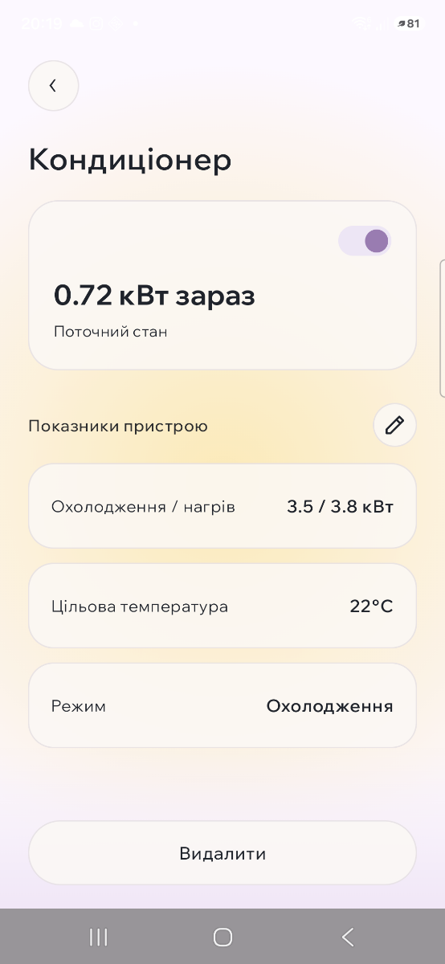
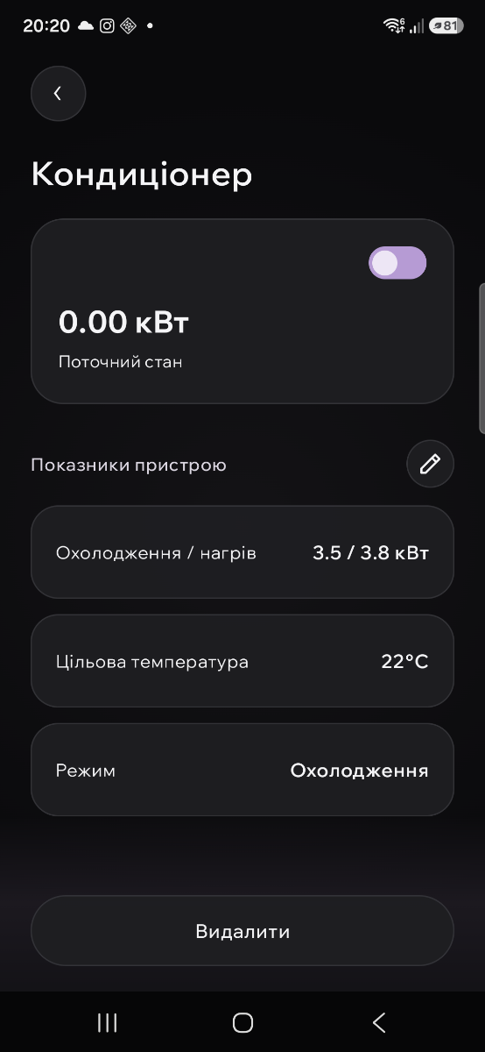

Рисунок 1 – Інтерфейс завдання 1: а – світла тема; б – темна тема

Завдання 2 – Моніторинг споживання електроенергії
Для демонстрації просунутого рівня Завдання 2 розроблено аналітичний екран моніторингу EnergyScreen, у якому реалізовано динамічний багатопараметричний розрахунок добового споживання енергії на основі параметрів користувача (потужність приладу у Вт, тривалість щоденної експлуатації та поточний статус активності пристрою). Розрахункова бізнес-логіка базується на математичній моделі переведення потужності в кіловат-години ($E=\frac{P×t}{1000}$) та багатофакторному розподілі навантаження за часовими інтервалами доби (dailyDistribution), а візуалізація розрахованих даних здійснюється за допомогою графічного API Jetpack Compose Canvas: стовпчикова діаграма автоматично перераховує висоту та нормалізацію стовпчиків у режимі реального часу при зміні користувацьких параметрів у діалоговому вікні редагування.

// =========================================================================
// Багатопараметричний розрахунок і динамічна візуалізація
// =========================================================================

// 1. Модель даних із розрахунком добового споживання на основі введених параметрів
data class EditableEnergyDevice(
val id: String,
val name: String,
val powerWatt: Double, // Параметр 1: номінальна потужність (Вт)
val hoursPerDay: Double, // Параметр 2: тривалість роботи (годин/день)
val isEnabled: Boolean = true,// Параметр 3: статус увімкнення приладу
val dailyDistribution: List<Float> // Профіль добового навантаження
) {
// Фізичний розрахунок енергії у кВт·год
val consumptionKwh: Double
get() = if (isEnabled) (powerWatt * hoursPerDay) / 1000.0 else 0.0
}

// 2. Алгоритм сумарного розрахунку навантаження мережі та нормалізації графіку на день
val intervalsCount = 7
val barValues = remember(devices) {
val totalDailyLoads = FloatArray(intervalsCount) { 0f }

// Агрегація навантаження від усіх активних приладів за часовими точками
devices.filter { it.isEnabled }.forEach { device ->
val powerKw = (device.powerWatt / 1000.0).toFloat()
for (i in 0 until intervalsCount) {
val weight = device.dailyDistribution.getOrElse(i) { 0.4f }
totalDailyLoads[i] += powerKw * weight
}
}

// Нормалізація значень для коректного відображення стовпчиків на Canvas
val maxVal = totalDailyLoads.maxOrNull()?.takeIf { it > 0f } ?: 1f
totalDailyLoads.map { load ->
((load / maxVal) * 0.82f).coerceIn(0.10f, 0.92f)
}
}

// 3. Візуалізація результатів розрахунку за допомогою Canvas API
Canvas(modifier = Modifier.fillMaxSize()) {
val canvasWidth = size.width
val canvasHeight = size.height
val barSpacing = 10.dp.toPx()
val barWidth = (canvasWidth - barSpacing * (barValues.size - 1)) / barValues.size

barValues.forEachIndexed { index, value ->
val barHeight = canvasHeight * value
val left = index * (barWidth + barSpacing)
val top = canvasHeight - barHeight

drawRoundRect(
color = barColor,
topLeft = Offset(left, top),
size = Size(barWidth, barHeight),
cornerRadius = CornerRadius(8.dp.toPx(), 8.dp.toPx())
)
}
}
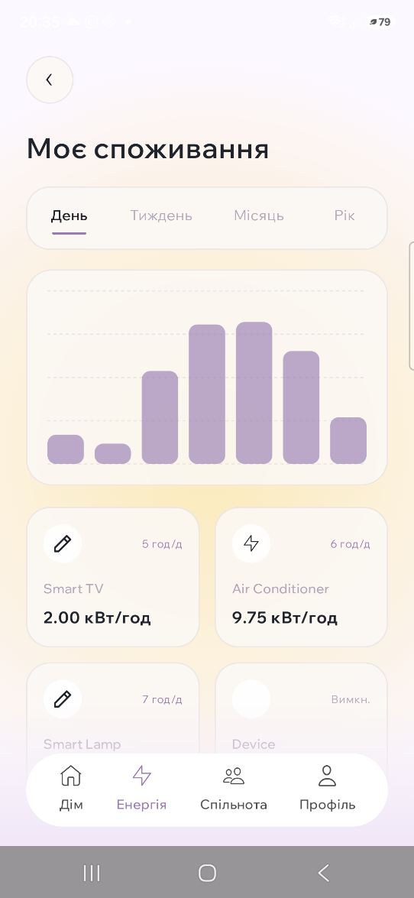
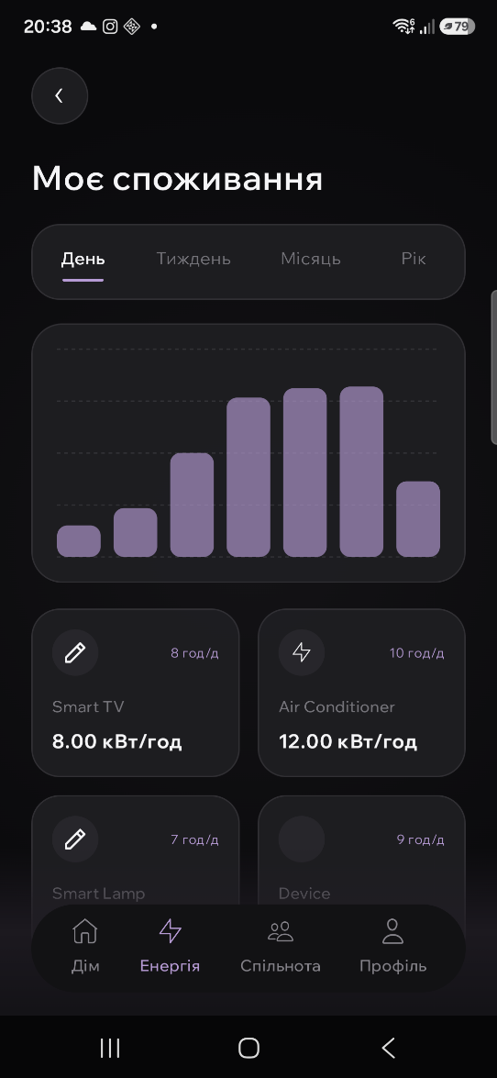

Рисунок 2 – Інтерфейс завдання 2: а – світла тема; б – темна тема

Завдання 3 – Профіль користувача
Для демонстрації просунутого рівня Завдання 3 розроблено компонентний екран облікового запису ProfileScreen, у якому інтерфейс декомпозовано на окремі перевикористовувані Composable-функції (ProfileCardItem, BottomNavigationBar, BottomNavItem), що містять інтерактивні елементи керування (клікабельні картки дій, круглі кнопки-іконки редагування ic_edit та перемикачі ProfileSwitch). Робота зі станом організована за допомогою механізму реактивності Jetpack Compose (remember, mutableStateOf для локальних перемикачів сповіщень та зворотний виклик onThemeChanged для глобального перемикання теми), а сам макет є адаптивним завдяки гнучкій системі ваги (weight), відносних відступів і контейнерів Box/Column/Row із підтримкою системних областей systemBarsPadding() та вертикальної прокрутки verticalScroll, що забезпечує коректне відображення структури інтерфейсу на екранах будь-якої щільності та роздільної здатності.

// =========================================================================
// Декомпозиція на Composable-функції, State та адаптивний Layout
// =========================================================================

// 1. Керування станом перемикачів інтерфейсу через remember та mutableStateOf
var peakTariffs by remember { mutableStateOf(true) }
var ecoTips by remember { mutableStateOf(true) }
var monthlyReport by remember { mutableStateOf(true) }
var communityNews by remember { mutableStateOf(true) }

// 2. Головна адаптивна картка профілю: комбінація зображення, тексту та кнопки редагування
Surface(
modifier = Modifier.fillMaxWidth(),
shape = RoundedCornerShape(26.dp),
color = colors.cardBackground
) {
Row(
modifier = Modifier
.fillMaxWidth()
.padding(18.dp),
verticalAlignment = Alignment.CenterVertically
) {
// Зображення профілю з круглим обтинанням (CircleShape)
Image(
painter = painterResource(id = R.drawable.avatar),
contentDescription = "Аватар користувача",
contentScale = ContentScale.Crop,
modifier = Modifier
.size(64.dp)
.clip(CircleShape)
)

Spacer(modifier = Modifier.width(16.dp))

// Адаптивний блок інформації з вагою weight(1f) та інтерактивною кнопкою
Row(
modifier = Modifier.weight(1f),
verticalAlignment = Alignment.CenterVertically,
horizontalArrangement = Arrangement.SpaceBetween
) {
Column(modifier = Modifier.weight(1f)) {
Text(
text = "Олена Коваль",
fontFamily = WixMadeforDisplay,
fontSize = 16.sp,
fontWeight = FontWeight.SemiBold,
color = colors.textPrimary
)
Spacer(modifier = Modifier.height(2.dp))
Text(
text = "квартира 22, під'їзд 1",
fontFamily = WixMadeforDisplay,
fontSize = 12.sp,
color = colors.textSecondary
)
}

// Кругла кнопка редагування з іконкою
Surface(
modifier = Modifier
.size(38.dp)
.clickable { onEditProfileClick() },
shape = CircleShape,
color = colors.actionButtonBg
) {
Box(contentAlignment = Alignment.Center) {
Icon(
painter = painterResource(id = R.drawable.ic_edit),
contentDescription = "Редагувати профіль",
tint = colors.textPrimary,
modifier = Modifier.size(16.dp)
)
}
}
}
}
}

// 3. Окрема модульна Composable-функція для уніфікації пунктів налаштувань
@Composable
fun ProfileCardItem(
title: String,
modifier: Modifier = Modifier,
backgroundColor: Color = AppTheme.colors.cardBackground,
onClick: (() -> Unit)? = null,
trailingContent: (@Composable () -> Unit)? = null
) {
Surface(
modifier = modifier
.fillMaxWidth()
.height(58.dp)
.then(if (onClick != null) Modifier.clickable { onClick() } else Modifier),
shape = RoundedCornerShape(10.dp),
color = backgroundColor
) {
Row(
modifier = Modifier
.fillMaxSize()
.padding(horizontal = 20.dp),
verticalAlignment = Alignment.CenterVertically,
horizontalArrangement = Arrangement.SpaceBetween
) {
Text(
text = title,
fontFamily = WixMadeforDisplay,
fontSize = 14.sp,
fontWeight = FontWeight.Medium,
color = AppTheme.colors.textPrimary
)
trailingContent?.invoke()
}
}
}

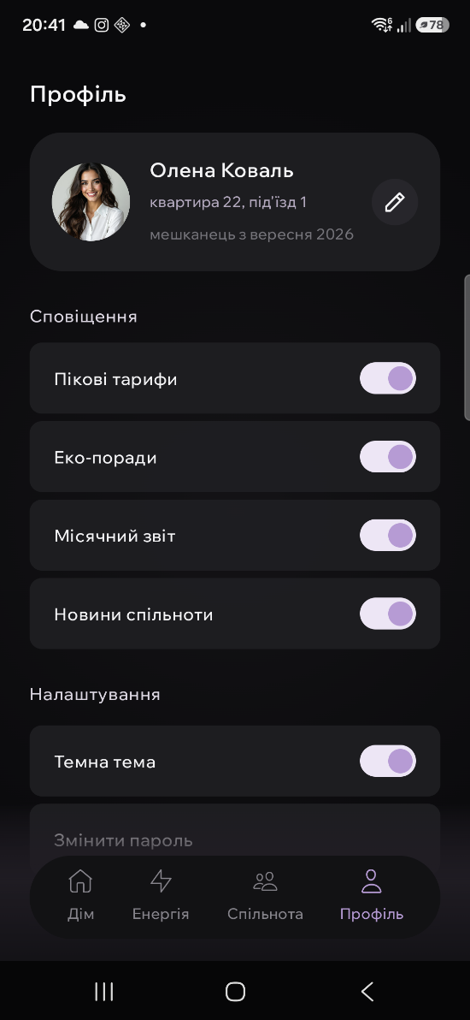
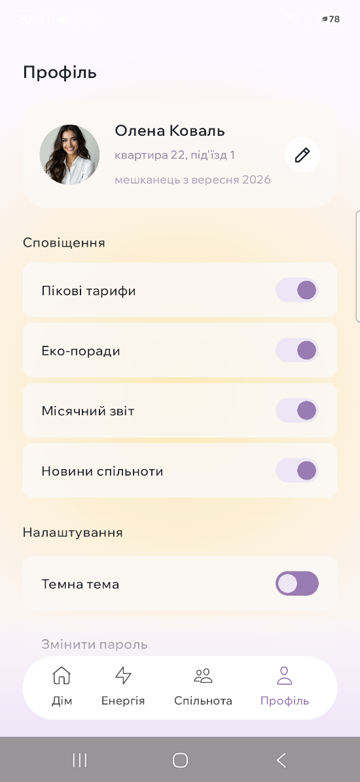

Рисунок 3 – Інтерфейс завдання 3: а – світла тема; б – темна тема

Завдання 4 – Вхід в систему
Для демонстрації просунутого рівня Завдання 4 розроблено модуль автентифікації користувача LoginScreen, у якому інтерфейс структуровано за принципом компонентної декомпозиції з винесенням окремих Composable-функцій (SocialIconButton для альтернативного входу через сервіси Facebook, Google та Дія), а керування внутрішнім станом організовано через remember та mutableStateOf для полів логіна, приховування/відображення пароля (PasswordVisualTransformation) та чекбокса збереження сесії; макет має адаптивне компонування із закругленою карткою (RoundedCornerShape(40.dp)), врахуванням системних відступів і підйому віртуальної клавіатури (systemBarsPadding(), imePadding(), verticalScroll), а також реалізує логіку валідації введених облікових даних перед викликом події onLoginClick.

// =========================================================================
// Стан вводу, адаптивна форма входу та модульні компоненти
// =========================================================================

// 1. Керування станом форми автентифікації через Compose State
var email by remember { mutableStateOf("") }
var password by remember { mutableStateOf("") }
var passwordVisible by remember { mutableStateOf(false) }
var rememberMe by remember { mutableStateOf(false) }

val emailInteractionSource = remember { MutableInteractionSource() }
val passwordInteractionSource = remember { MutableInteractionSource() }

// 2. Адаптивна картка форми з обробкою фокусу та кастомними полями введення
Surface(
modifier = Modifier
.fillMaxWidth()
.padding(horizontal = 18.dp)
.padding(bottom = 28.dp),
shape = RoundedCornerShape(40.dp),
border = BorderStroke(1.dp, Color(0xFFF6F6F6)),
color = Color.White
) {
Column(
modifier = Modifier
.fillMaxWidth()
.padding(horizontal = 24.dp, vertical = 32.dp),
horizontalAlignment = Alignment.CenterHorizontally
) {
Text(
text = "З поверненням!⭐",
fontFamily = WixMadeforDisplay,
fontSize = 24.sp,
fontWeight = FontWeight.Bold,
color = Color(0xFF1E232C)
)

Spacer(modifier = Modifier.height(32.dp))

// Поле введення пароля з перемиканням видимості через PasswordVisualTransformation
BasicTextField(
value = password,
onValueChange = { password = it },
visualTransformation = if (passwordVisible) VisualTransformation.None else PasswordVisualTransformation(),
keyboardOptions = KeyboardOptions(keyboardType = KeyboardType.Password),
singleLine = true,
interactionSource = passwordInteractionSource,
modifier = Modifier.fillMaxWidth()
) { innerTextField ->
OutlinedTextFieldDefaults.DecorationBox(
value = password,
innerTextField = innerTextField,
enabled = true,
singleLine = true,
visualTransformation = if (passwordVisible) VisualTransformation.None else PasswordVisualTransformation(),
interactionSource = passwordInteractionSource,
placeholder = { Text("Введіть ваш пароль", fontFamily = WixMadeforDisplay, color = Color(0xFF8E8E93)) },
trailingIcon = {
IconButton(onClick = { passwordVisible = !passwordVisible }) {
Icon(
painter = painterResource(id = if (passwordVisible) R.drawable.eye_icon else R.drawable.eye_closed_icon),
contentDescription = if (passwordVisible) "Сховати" else "Показати",
tint = Color(0xFF7E608F),
modifier = Modifier.size(20.dp)
)
}
},
contentPadding = PaddingValues(horizontal = 24.dp, vertical = 16.dp),
container = {
OutlinedTextFieldDefaults.Container(
enabled = true,
isError = false,
interactionSource = passwordInteractionSource,
colors = OutlinedTextFieldDefaults.colors(
focusedContainerColor = Color.White,
unfocusedContainerColor = Color.White,
focusedBorderColor = Color(0xFF7E608F)
),
shape = RoundedCornerShape(50)
)
}
)
}

Spacer(modifier = Modifier.height(24.dp))

// Головна кнопка дії з валідацією на непорожність
Button(
onClick = {
if (email.isNotBlank() && password.isNotBlank()) {
onLoginClick(email, password)
}
},
modifier = Modifier.fillMaxWidth().height(52.dp),
shape = RoundedCornerShape(26.dp),
colors = ButtonDefaults.buttonColors(containerColor = Color(0xFF141316))
) {
Text("Увійти", fontFamily = WixMadeforDisplay, fontSize = 16.sp, fontWeight = FontWeight.SemiBold)
}

Spacer(modifier = Modifier.height(20.dp))

// Блок сторонніх провайдерів входу
Row(horizontalArrangement = Arrangement.spacedBy(16.dp)) {
SocialIconButton(iconRes = R.drawable.facebook, contentDesc = "Facebook")
SocialIconButton(iconRes = R.drawable.google, contentDesc = "Google")
SocialIconButton(iconRes = R.drawable.diia, contentDesc = "Дія")
}
}
}

// 3. Окремий перевикористовуваний Composable-компонент кнопок соціальних мереж
@Composable
fun SocialIconButton(
iconRes: Int,
contentDesc: String,
onClick: () -> Unit = {}
) {
Surface(
modifier = Modifier
.size(width = 68.dp, height = 54.dp)
.clickable { onClick() },
shape = RoundedCornerShape(16.dp),
border = BorderStroke(1.dp, Color(0xFFEBEBEB)),
color = Color.White
) {
Box(contentAlignment = Alignment.Center) {
Image(
painter = painterResource(id = iconRes),
contentDescription = contentDesc,
modifier = Modifier.size(24.dp)
)
}
}
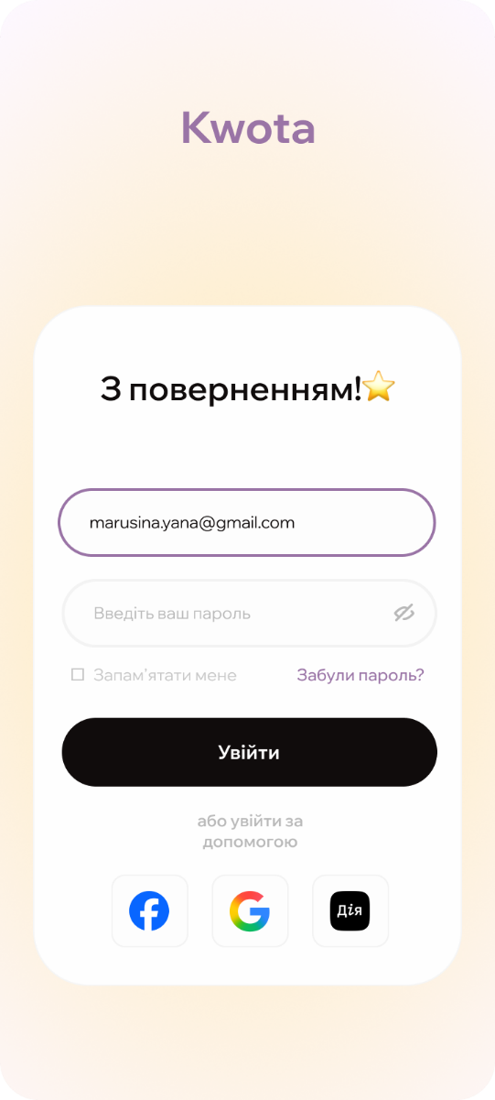
}

Рисунок 4 – Інтерфейс завдання 4

Висновок
У ході виконання роботи було успішно розроблено повнофункціональний клієнтський застосунок «Розумний житловий комплекс» на базі Jetpack Compose з дотриманням принципів Clean Architecture, у якому на просунутому рівні реалізовано реактивне керування станом і темами (DeviceScreen), динамічні розрахунки енергоспоживання з Canvas-візуалізацією діаграми навантаження (EnergyScreen), компонентну декомпозицію та адаптивний інтерфейс налаштувань (ProfileScreen), а також екран автентифікації користувача з валідацією полів і кастомними полями введення (LoginScreen), що разом підтверджує практичне засвоєння сучасних підходів до побудови декларативного UI в екосистемі Android.

